[2023 JBUCTF] crypto

same_nonce_2

Write-Up

문제 개요

제공 파일 : same_nonce_2.py

33 ~ 48 byte 크기의 secret과, 16byte key, 12byte nonce 생성

secret을 AES-GCM으로 암호화해서 암호화 값인 enc_secret과 인증 값인 secret_tag를 생성

enc_secret 값은 base64 인코딩하여 저장한다.

17 ~ 32 byte 크기의 p1, p2를 생성한 후, p1과 p2를 AES-GCM으로 암호화해서 암호화 값과 인증 값을 합치고, base64인코딩을 한 값을 ciphers 리스트에 저장한다.

1번 입력

위에서 p1, p2를 암호화 한 값과 인증 값을 합친 값을 base64인코딩해서 저장하고 있는 ciphers 리스트의 값들을 출력한다.

2번 입력

enc_secret의 값을 출력한다.

3번 입력

Base64 인코딩 된 값을 입력 받아 디코딩한 후, 그 값의 마지막 16byte를 인증 값으로, 나머지는 암호문으로 해서 복호화를 한다. 이때 인증 값이 암호문에 맞는 값이 아니면 예외가 발생해서 Failed를 출력하며, 맞는 값이면 그 암호문의 복호화 값이 secret 값인지 확인 후 flag를 출력한다.

4번 입력

exit() 함수를 호출해서 프로그램을 종료한다.

문제 풀이

GCM 상세 참고 자료

# Galois/Counter Mode : <https://url.kr/hs62co>

# NIST SP 800-38D,: [https://csrc.nist.gov/pubs/sp/800/38/d/final](https://csrc.nist.gov/pubs/sp/800/38/d/final%20%20) 꼭 보세요~

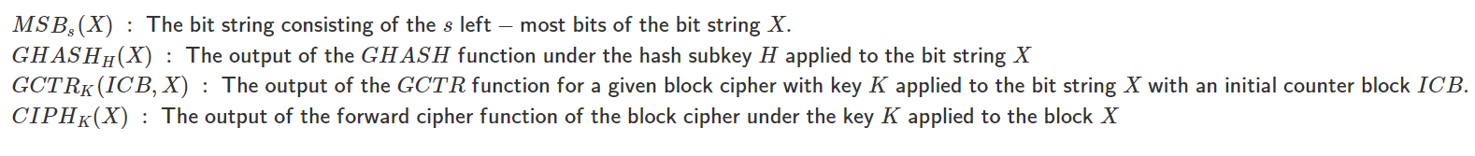

아래의 수식에서 C1, C2는 문제 코드에서 p1, p2의 암호화 값이고, T1 T2는 C1, C2의 인증 값이다.

C3는 enc_secret이고, T3는 enc_secret의 인증 값을 나타낸다.

위 수식들을 통하여 p1, p2의 암호문 C1, C2의 인증 값인 T1, T2를 이용해서 enc_secret의 인증 값인 T3를 구할 수 있다는 것을 알 수 있다.

이제 이 수식을 파이썬과 sagemath를 이용해서 구현하겠다.

exploit.py

먼저 알아낼 수 있는 값인 C1, C2, T1, T2, C3의 값을 알아낸다.

그리고 이 값들을 이용해서 T3 값을 계산하기 위해서는 GF(2^128)에서의 연산과 3차 방정식의 해를 구해야 하므로 sagemath라는 툴을 사용하겠다.

calc_tag.sage

exploit.py를 실행 후, 출력 결과를 exploit.sage 코드에 넣어서 실행하면 3차 방정식이므로 최대 3개의 enc_secret의 인증 값 후보들이 나온다. 이 인증 값들을 입력을 기다리고 있는 exploit.py에 입력해서 flag를 얻을 수 있다.

FLAG

scpCTF{635835b528cdcc44c8eb000321368e83f66c2f3d9feb}